ALCALDIA MUNICIPAL DE USULUTÁN

La municipalidad en apoyo a la familia de no videntes que perdieron parte de sus pertenencias tras un incendio registrado recientemente en su vivienda ubicada en Colonia Rodríguez de esta ciudad, Personal de la Municipalidad realizaron la remoción de escombros y limpieza en este hogar.

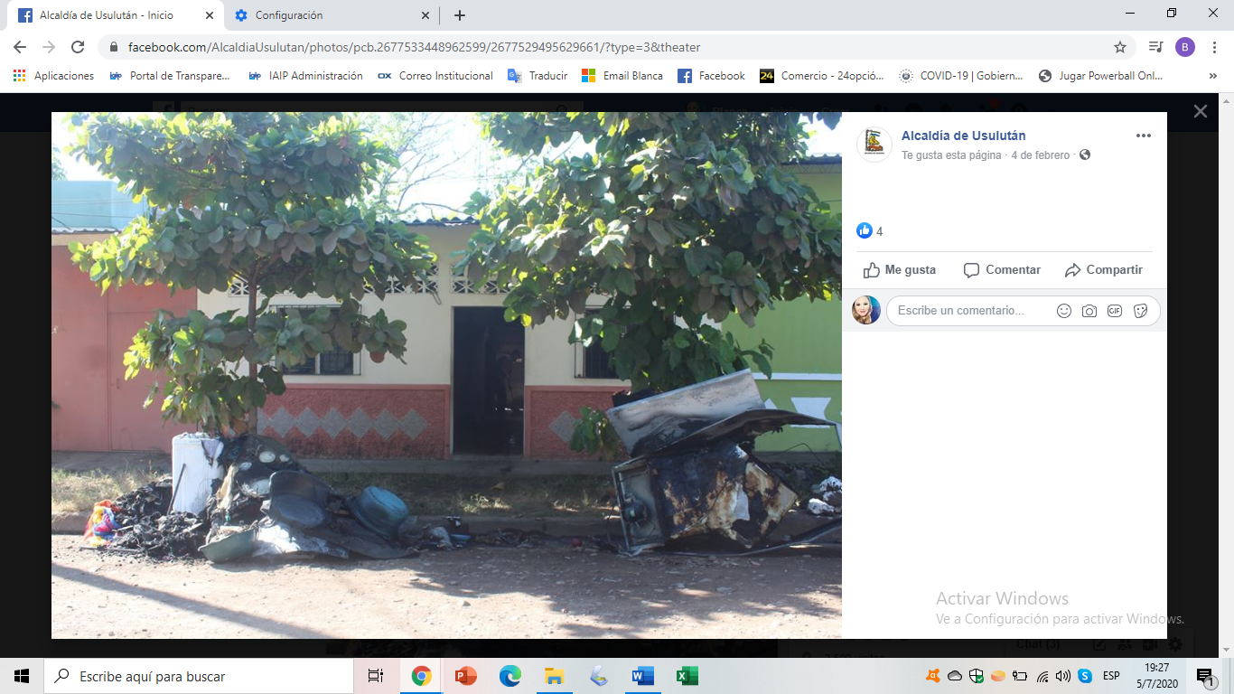
Fecha de ejecución: 04 de febrero 2020
